第 1 章 错误处理 1
1.1 错误类型总结 1
1.2 屏蔽错误 4
1.3 错误日志 9
1.4 自定义错误处理器 13
第 2 章 异常处理 18
2.1 什么是异常 18
2.2 异常处理语法 18
2.3 异常执行流程分析 19
2.4 自定义异常类 20
2.5 对待异常的态度： 23
第 3 章 命名空间 23
3.1 命名空间概述 23
3.2 定义命名空间 24
3.3 全局空间 25
3.4 子命名空间 25
3.5 使用命名空间 26
3.6 导入 28
3.7 别名 30
3.8 命名空间综合练习 30

- 错误处理
  - 错误类型总结
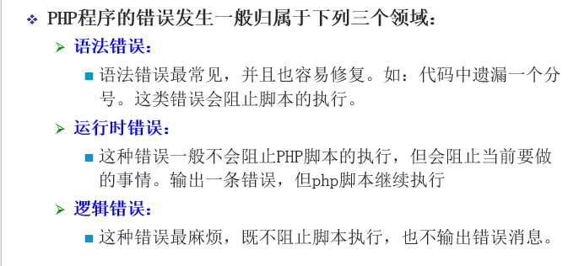
notice错误和warning错误都会继续执行文件，而fatal错误不会继续向下执行文件。
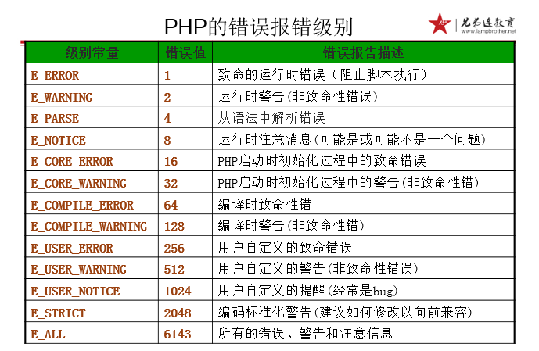
Parse Error：解析错误，通常指的是Syntax error语法错误
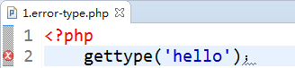
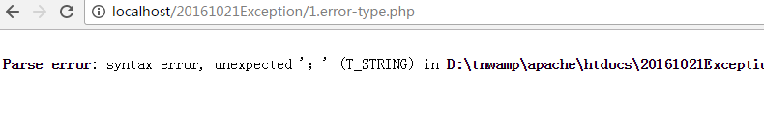
Notice：提示级别的错误
不会影响后面代码的执行，所以通常网站上线的时候，如果发现notice级别的错误，就可以先屏蔽掉
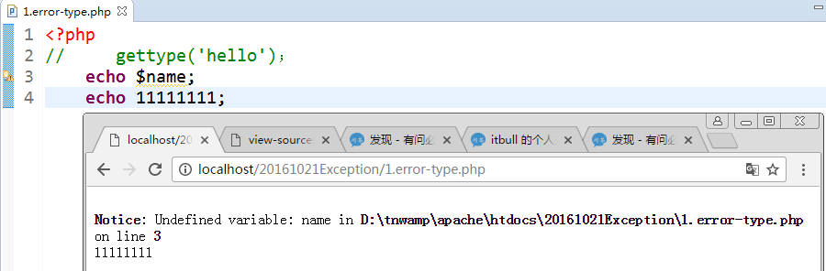

Warning：警告
也不会影响后面代码的执行，如果网站上线的时候遇到这样的问题，也可以屏蔽掉
别让用户看到
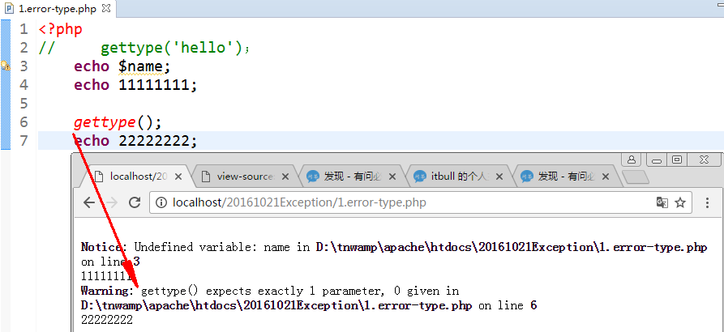
Fatal error：致命错误，必须马上解决，因为影响后面代码的执行
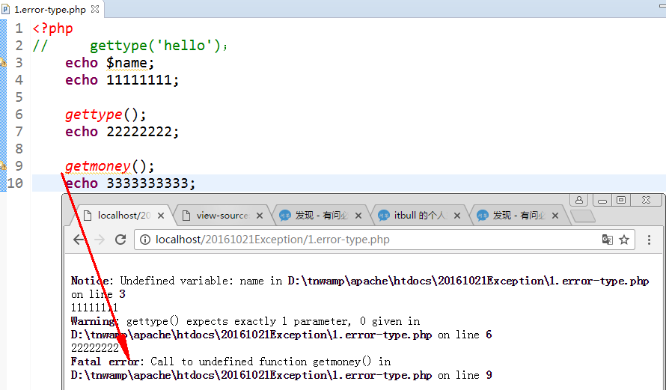
  - 屏蔽错误

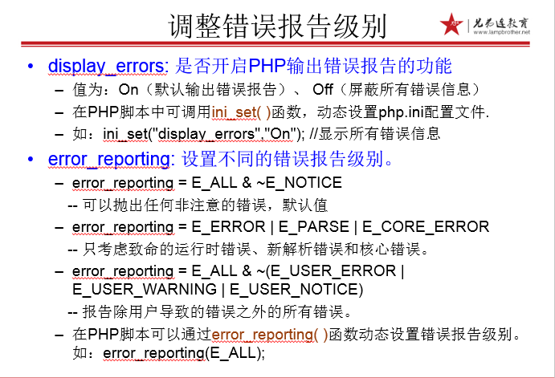
- 在php.ini配置文件中进行修改
php提供了一些错误级别常量，用来屏蔽错误，例如：
E_ALL：显示所有错误
E_NOTICE：显示提示级别的错误
E_STRICT：严格的、代码规范
E_WARNING：显示警告级别的错误
E_DEPRECATED：过时的，放弃的

&：并且
~：忽略
例如：E_ALL & ~E_DEPRECATED & ~E_STRICT，表示显示所有错误，并且忽略过时的错误、语法规范等
E_ALL &~ E_WARNING &~E_NOTICE：显示所有错误，并忽略警告、提示错误
在PHP.ini中设置错误报告
在PHP.ini中设置属于全局设置，所有的脚本文件的报告方式都会成这种报告方式
上面设置的是报告所有的错误，
上面设置的是除了注意的错误不报告，其他的错误都报告。
注意：修改之后需要重启Apache

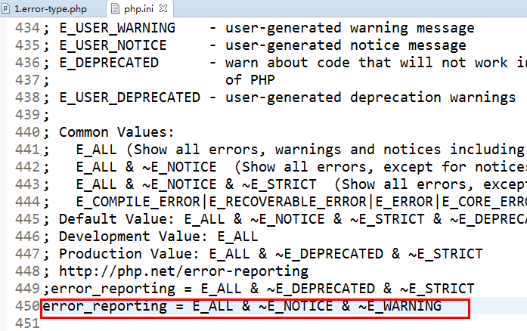
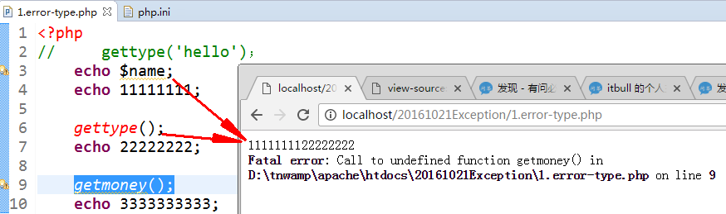

但是很少使用上面的方法，因为一般的程序员没有权限接触服务器环境
- 在脚本中设置错误报告
在具体的php文件中通过error_reporting()、ini_set()修改
ini_set() 设置php配置文件中的配置项
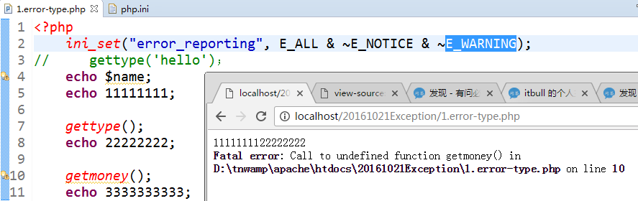

通过error_reporting()函数设置错误显示级别
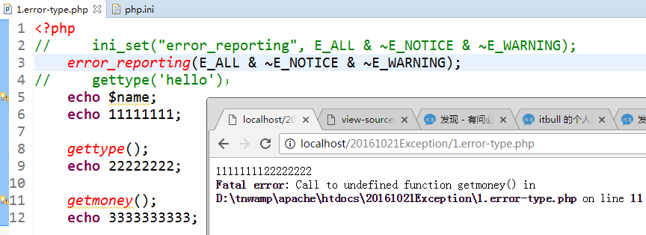

error_reporting（）和ini_set（）区别：
error_reporting只能设置错误级别，而ini_set()可以设置php.ini里面的所有配置项，例如：
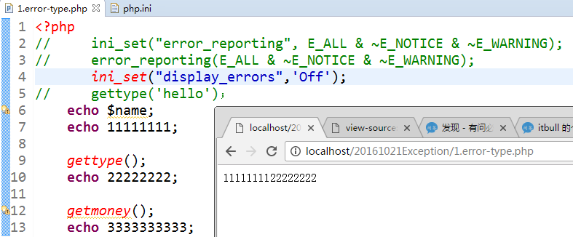
这种只会对当前脚本文件生效
下面的设置是除了notice错误不提示，其它的错误都提示
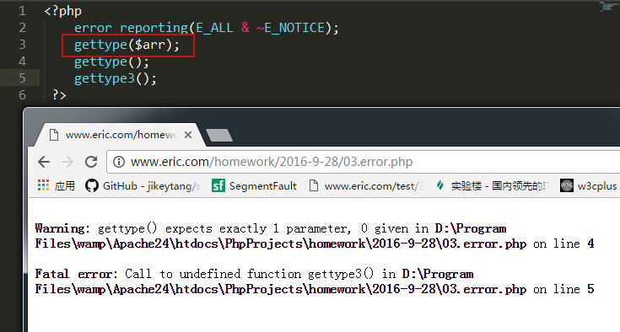
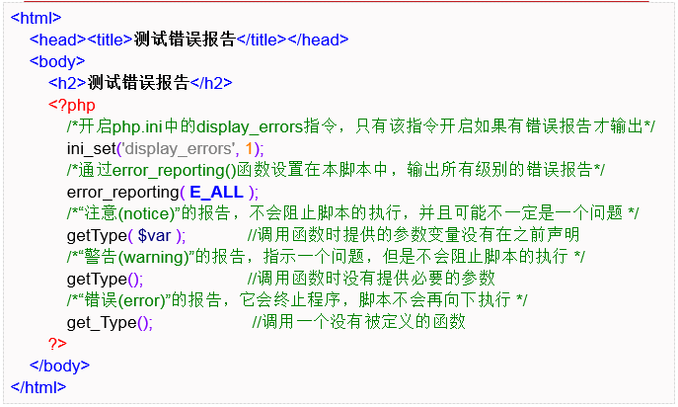

  - 错误日志
有时我们会有这种需求，在写代码的时候让错误正常提示，等项目上线时就把错误全部关闭，避免错误日志输出到界面给用户带来困扰，也避免黑客看到错误日志得到有用的消息。
错误日志通常是用来调试代码的，例如：网站上线了，我们就会屏蔽错误，但是作为php工程师，我们还应该时刻掌握网站有没有错误，就可以将错误信息输出到日志文件

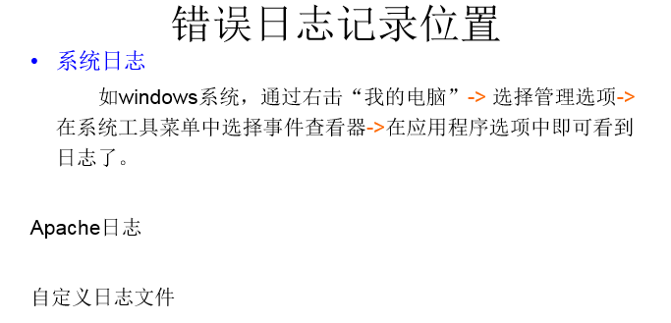

关闭错误报告显示
开启记录日志
日志默认写到了Web服务器（Apache）的错误日志中
可以在Apache的安装目录里找到
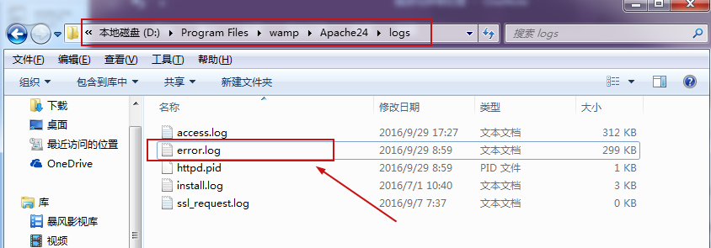
通过上面的设置，当我们运行我们的脚本程序的时候，页面就不会有任何的错误提示，系统的错误日志全部写到了Apache的错误日志中，我们可以在里面看到错误信息。
我们还可以在PHP脚本自定义错误信息，把信息输入到日志中。方法如下：
error_log('message');

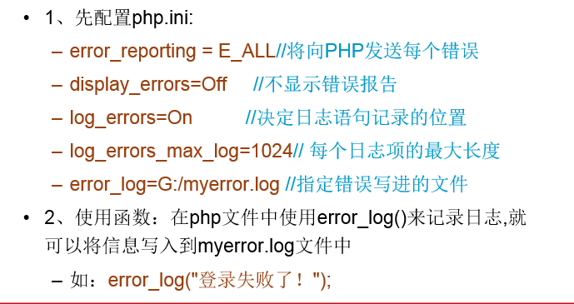
说明，上图中的error_log如果不指定盘符，就是默认在程序当前目录把日志写进myerror.log
如何把错误信息写到系统日志里？
开启下面的选项
泰牛部分
通过error_log配置项设置的
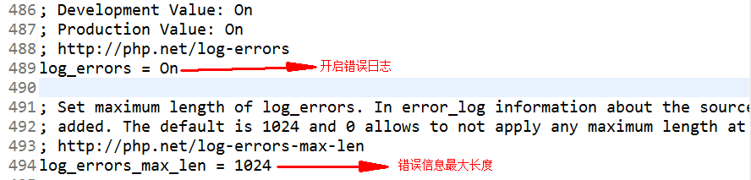
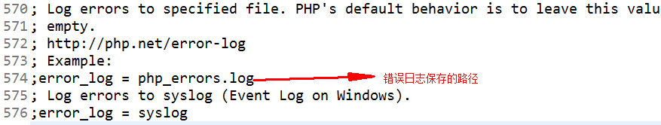
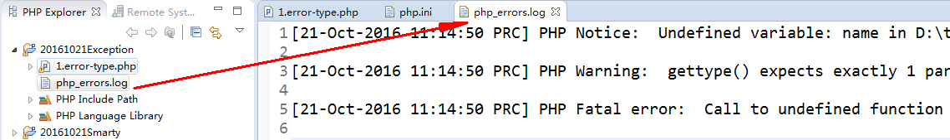

我们也快手动的将错误信息输出到错误日志文件中，通过php函数error_log()
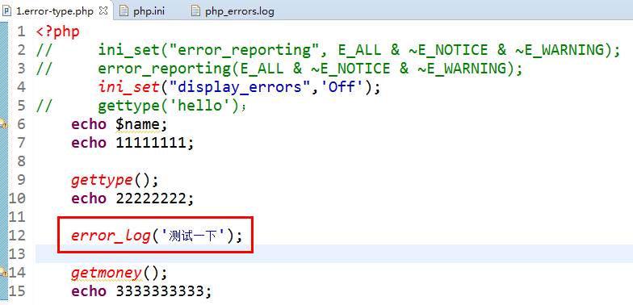
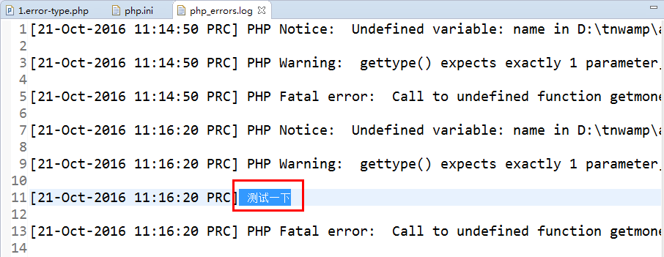

  - 自定义错误处理器
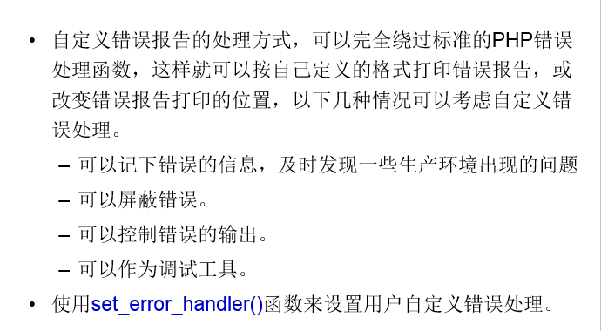
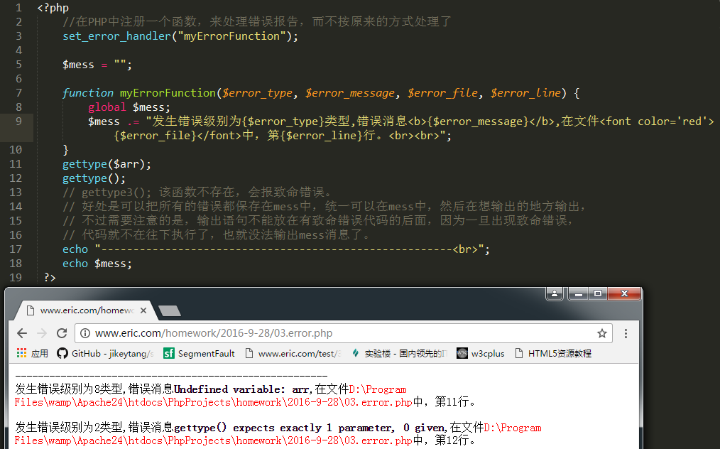
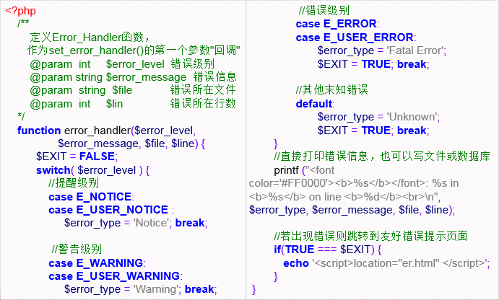
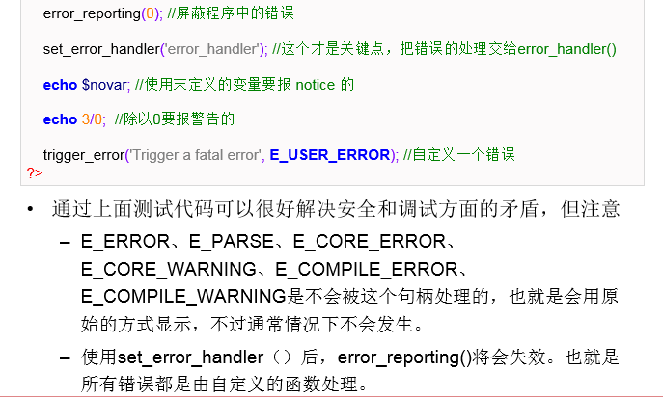
为什么要自定义错误处理器？
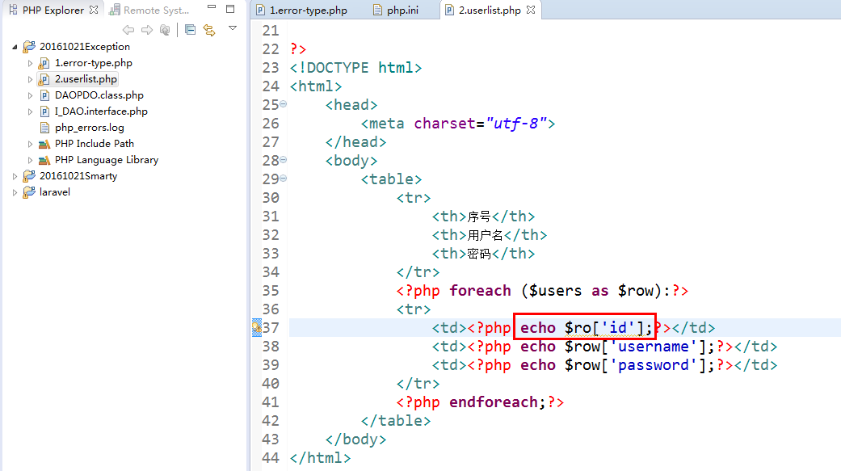
会打乱整个网页的布局
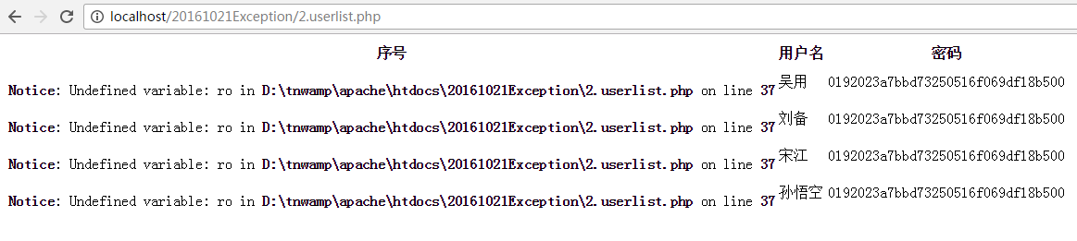
通常我们会自定义错误处理器，指定错误信息的显示方式
说明：如果自定义了错误处理器，那么原来定义的ini_set() error_reporting()都会失效
会采用我们自定义的错误处理函数进行处理

详细代码参考：2.userlist.php文件
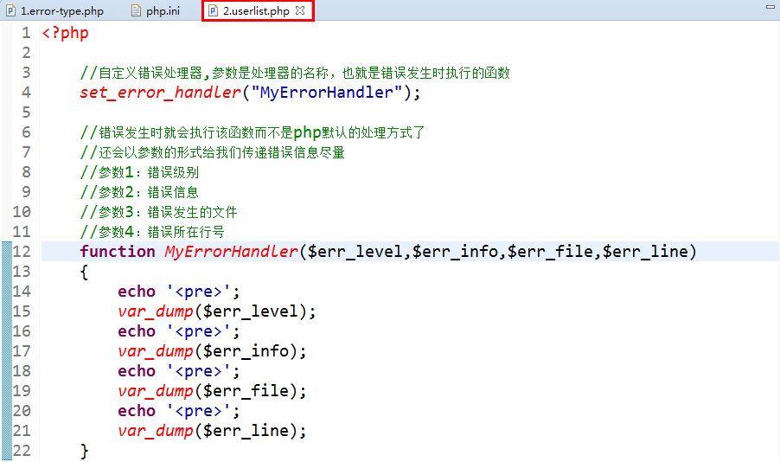
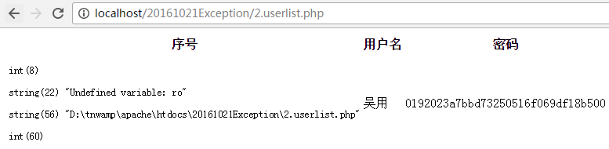

使用自定义错误处理器设置错误信息的显示样式
<?php
//自定义错误处理器,参数是处理器的名称，也就是错误发生时执行的函数
set_error_handler("MyErrorHandler");

//错误发生时就会执行该函数而不是php默认的处理方式了
//还会以参数的形式给我们传递错误信息尽量
//参数1：错误级别
//参数2：错误信息
//参数3：错误发生的文件
//参数4：错误所在行号
$err_mess = ''; //保存错误信息
function MyErrorHandler($err_level,$err_info,$err_file,$err_line)
{
switch ($err_level)
{
case 2:
$err_level = 'Warning：警告';
break;
case 8:
$err_level = 'Notice：温馨提示';
break;
default:
$err_level = '未知错误';
break;
}
global $err_mess;
$err_mess .= $err_level.$err_info.'在'.$err_file.'文件中的第'.$err_line.'<br>';
}

最终拿到保存错误信息的全局变量，我们就可在任何地方使用该错误信息变量了
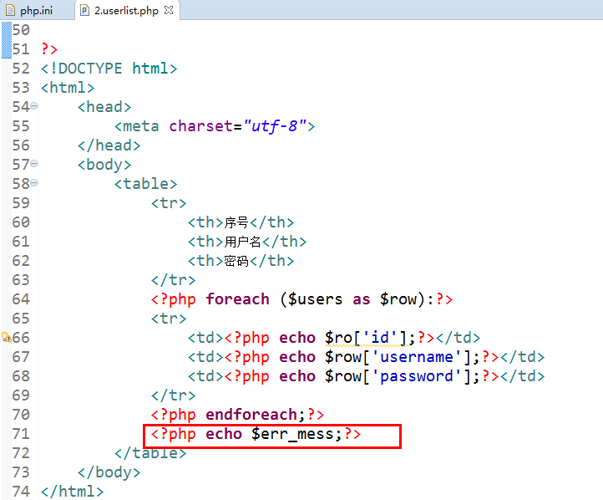

详细代码参考：2.userlist.php

- 异常处理
  - 什么是异常
异常指的是程序在运行过程中出现的意外，和错误非常类似，但是有区别的：
错误能够马上看到，马上解决

但是异常是执行过程中出现的意外，所以我们通常会针对这种意外提供备用的方案
例如：班长一大早来开门，发现钥匙断了，纯属意外，赶紧找备用方案

  - 异常处理语法
（1）通常将可能现意外的代码，先尝试运行
try{
}
如果出现意外，赶紧捕获到意外信息，从而提供备用方案
catch(){
}
代码演示：
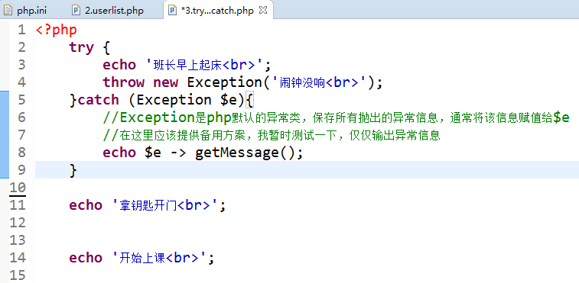

  - 异常执行流程分析
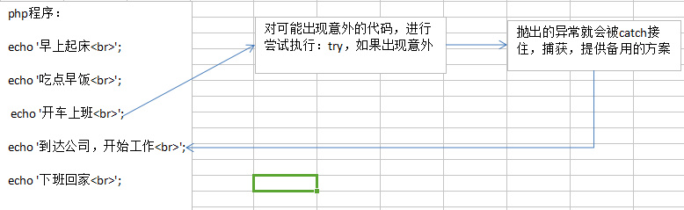

针对实例化PDO对象时，可能出现异常，针对异常提供备用方案
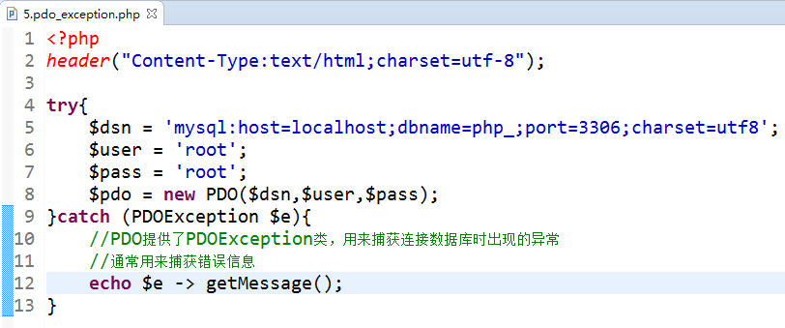
  - 自定义异常类
为什么要自定义异常类？
因为php内置的Exception类，仅仅提供了getMessage()方法，只能获得异常信息
但是对我们来说仅仅获得异常信息是不够的，我们还需要针对异常提供备用方案
所以我们要自定义异常类
- 首先，自定义的异常类要继承Exception
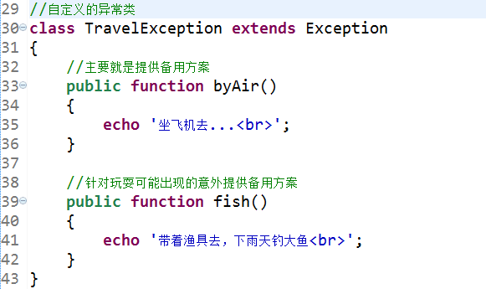
- 抛出异常信息时，抛出的是自定义的异常，捕获异常信息时，捕获的也是自定义的异常类
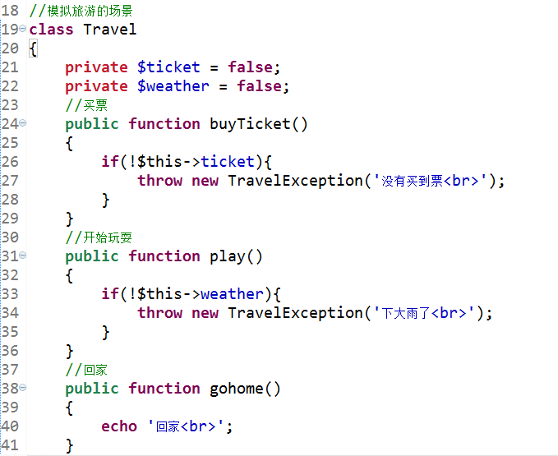
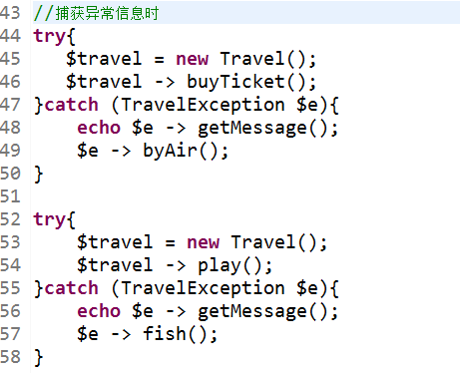

完整代码：
<?php
header("Content-Type:text/html;charset=utf-8");
//自定义的异常类
class TravelException extends Exception
{
//主要就是提供备用方案
public function byAir()
{
echo '坐飞机去...<br>';
}
//针对玩耍可能出现的意外提供备用方案
public function fish()
{
echo '带着渔具去，下雨天钓大鱼<br>';
}
}
//模拟旅游的场景
class Travel
{
private $ticket = false;
private $weather = false;
//买票
public function buyTicket()
{
if(!$this->ticket){
throw new TravelException('没有买到票<br>');
}
}
//开始玩耍
public function play()
{
if(!$this->weather){
throw new TravelException('下大雨了<br>');
}
}
//回家
public function gohome()
{
echo '回家<br>';
}
}
//捕获异常信息时
try{
$travel = new Travel();
$travel -> buyTicket();
}catch (TravelException $e){
echo $e -> getMessage();
$e -> byAir();
}

try{
$travel = new Travel();
$travel -> play();
}catch (TravelException $e){
echo $e -> getMessage();
$e -> fish();
}

在定义异常类，专门提供出现异常信息时提供备用方案

  - 对待异常的态度：
掌握异常的语法、异常的使用、自定义异常
实际开发的时候，根据项目时间决定，项目时间长的话，就可以提供异常处理机制，项目催的紧的话，不用提供异常处理

- 命名空间
  - 命名空间概述
用来解决什么问题？
思考：
- 在同一个目录下面，不能创建同名的文件
- 在同一个php文件下面，能创建同名的函数、类名、常量吗？
不能
举例演示：
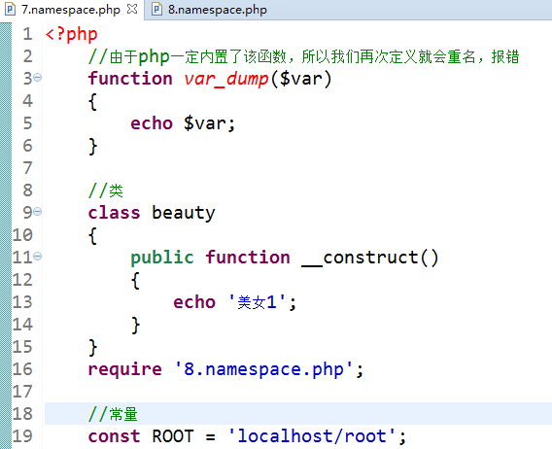

由于将来开发的时候，文件、代码会很多，难免出现重名的情况，那么怎么解决这个问题？
命名空间就是用来解决，类名、函数名、常量名重复的这个问题

  - 定义命名空间
通过namespace关键字声明命名空间的，命名空间类似于目录，解决重名问题其实就是不让同名的文件在同一个空间下面（目录）
说明：一旦我们使用namespace声明了命名空间，后面的代码都属于该空间
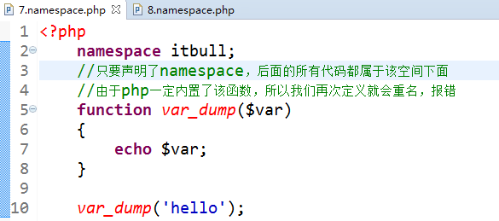
  - 全局空间
不在namespace声明的空间里面的代码都属于全局空间，如何在我们定义的空间里面使用全局空间的函数、类、常量呢？
在函数、类、常量前面加上 \ （反斜线）即可
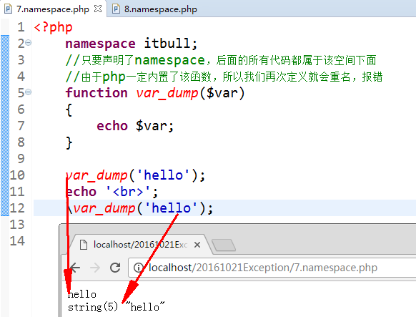

  - 子命名空间
为什么给数据表增加前缀，有历史原因的：
医疗的数据：health
教育：study
早期：只能创建一个数据库，因为网络不发达，空间有限
为了区分不同的数据库，不同的项目，在这一个数据库中给每张表增加前缀来区分
health_
study_

在我们的命名空间中也是一样的：
将来我们要创建不同类型的文件，举例：
Controller目录保存控制器的文件
Model目录保存数据处理的文件
定义的时候，为了区分，我们在每个命名空间前面加上前缀，例如：
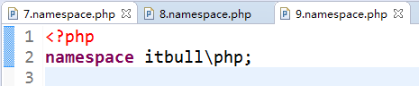
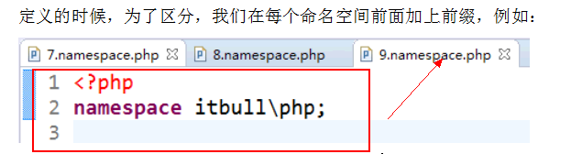
类似于在itbull目录下面创建了一个php目录，称之为子命名空间
  - 使用命名空间
非限定名称，不带前缀的，前面没有限定词
例如：
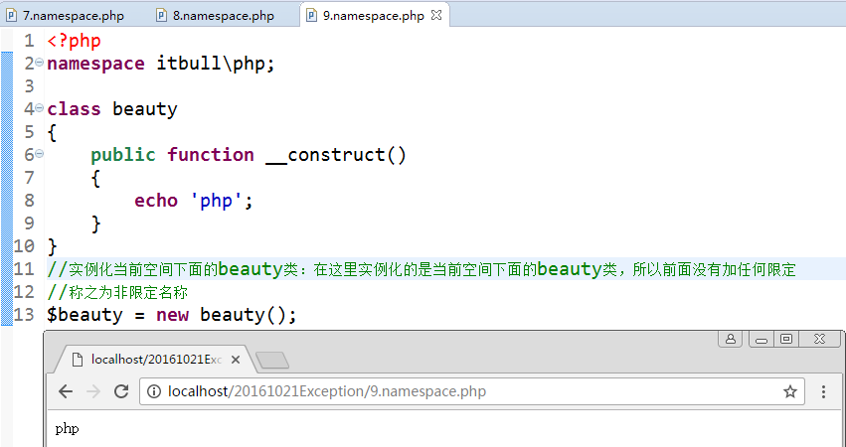
限定名称，类似于：相对路径
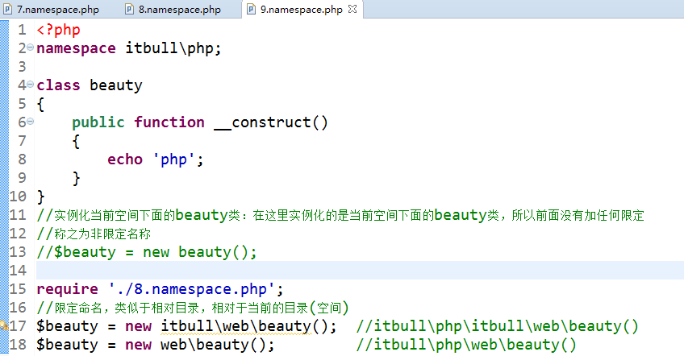
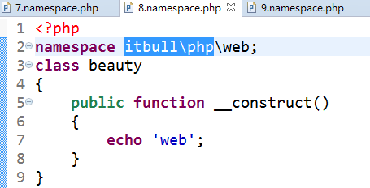

完全限定名称，类似于绝对路径，其实就是访问全局空间（不在当前空间的函数、类、常量）
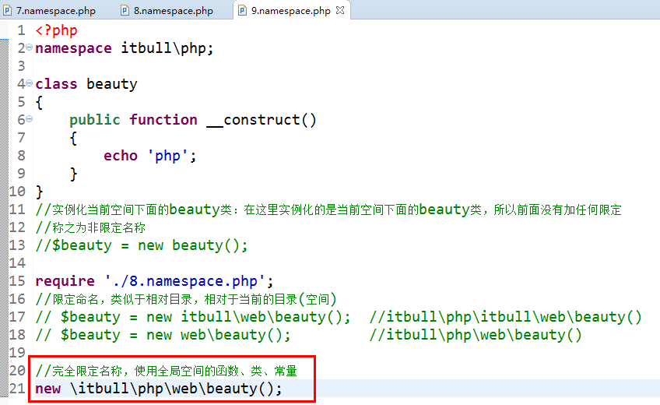

  - 导入
在命名空间中，导入就是将其他空间的类、函数、常量导入到当前的空间中
举例：

说明：我们在使用use导入全局空间的成员的时候，由于使用use的时候，肯定导入外部空间（全局空间），所以不用写 \ 也是可以的
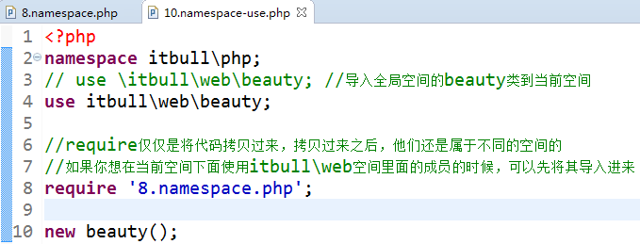
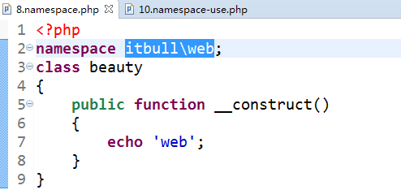

如果使用use导入外部空间的类的话，需要写很多use，于是我们可以通过use将一个空间整体导入到我们当前的空间
导入到当前空间之后，怎么使用呢？
（1）
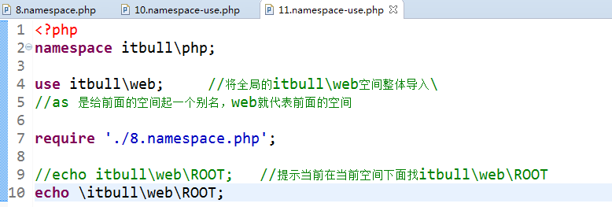

- 给空间起别名
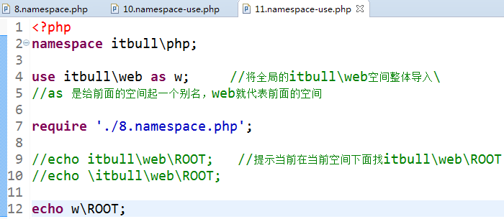

  - 别名

  - 命名空间综合练习
（1）给所有的php文件加上命名空间
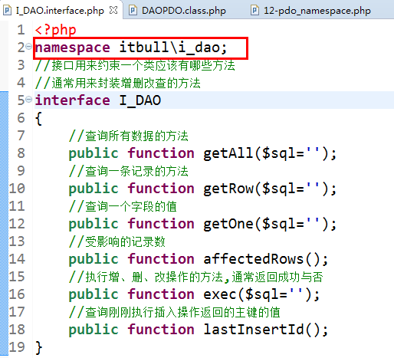

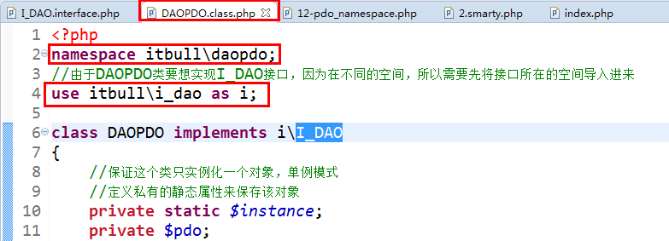

- 创建12-pdo_namespace.php文件进行测试
该文件也应该有命名空间
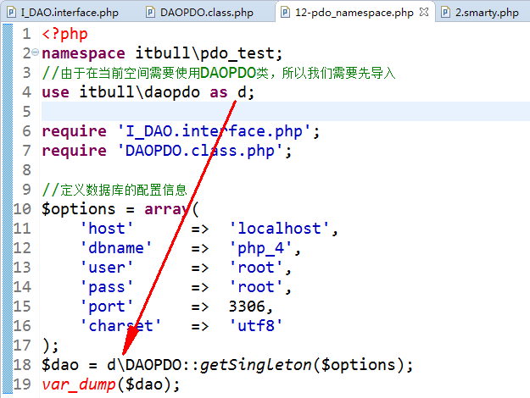

测试一把：
